1 Цели и задачи курсовой работы

Курсовая работа выполняется с целью закрепления знаний по дисциплине “Теплоснабжение” и развития навыков самостоятельного проектирования системы горячего водоснабжения (ГВС) микрорайона.
Задачами курсовой работы являются:
- практическое овладение методикой проектирования систем ГВС населенных пунктов;
- анализ вариантов схематических решений прокладки трубопроводов и выбор оптимального решения;
- получение элементарных навыков конструкторского проектирования систем ГВС;
- освоение методов расчета различных видов теплового потребления;
- выполнение гидравлических расчетов трубопроводов ГВС;
- приобретение практических навыков оформления и выпуска конструкторской документации в соответствии с ГОСТ.
Для решения перечисленных задач необходимо знание не только курса “Теплоснабжение”, но и ряда смежных дисциплин, изучаемых в 1-7 семестрах, а также умение пользоваться действующими нормативными документами и справочной литературой [1-16].

©2008-2021, Интернет-институт ТулГУ

2. Основные требования к курсовой работе

2.1. Тематика курсовой работы

В соответствии с вариантом задания необходимо запроектировать систему ГВС микрорайона города. Основное внимание должно быть уделено выбору оптимального варианта схемы сети, технологии выполнения гидравлических расчетов трубопроводов и методике увязки секционных узлов системы ГВС, изложенной в действующих нормативных документах.

©2008-2021, Интернет-институт ТулГУ

2. Основные требования к курсовой работе

2.2. Исходные данные к курсовой работе

Исходные данные для выполнения курсовой работы содержатся в задании на курсовое проектирование.
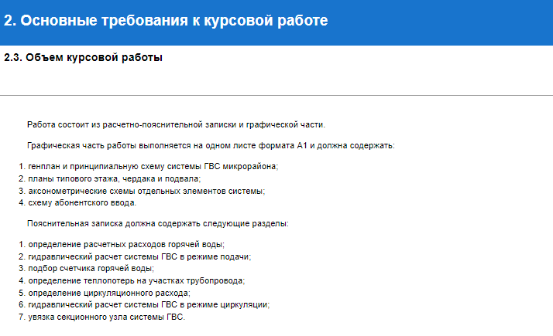

2. Основные требования к курсовой работе

2.4. Защита курсовой работы

Курсовая работа подписывается руководителем к защите, если ее объем и содержание соответствуют настоящим указаниям. После этого работа отдается на рецензирование одному из преподавателей кафедры.
Защита курсовой работы студентом производится в назначенные сроки перед комиссией. В процессе защиты студент должен кратко доложить результаты каждого из этапов выполненной им работы и ответить на вопросы членов комиссии. Оценка курсовой работы производится в соответствии с уровнем знаний, выявленным в процессе защиты и качеством выполненной работы.
В случае неудовлетворительной оценки студенту выдается новое задание на проектирование.

3. Методические указания по выполнению курсовой работы

3.1 Конструирование системы ГВС

Системы горячего водоснабжения (ГВС) подразделяют на централизованные и местные. В централизованных системах одна система горячего водоснабжения обслуживает одно или несколько зданий квартала (микрорайона). Радиус местной системы зачастую ограничивается одной квартирой.
Системы горячего водоснабжения предназначены для подачи потребителям горячей воды, температура которой должна быть не менее 50^{о}С. При пользовании горячей водой потребитель имеет возможность снижать температуру воды до необходимой величины, смешивая горячую воду с холодной в смесителях, устанавливаемых в местах водоразбора. В систему горячего водоснабжения в общем случае входят следующие основные элементы:
- устройство для нагрева воды (котел или теплообменник);
- подающая трубопроводная сеть, состоящая из разводящего трубопровода и водоразборных стояков;
- циркуляционная сеть, состоящая из циркуляционных стояков и сборного циркуляционного трубопровода;
- водоразборная, регулирующая и запорная арматура;
- циркуляционный или циркуляционно-повысительный насос.
Системы горячего водоснабжения могут быть открытыми и закрытыми. В открытых системах на водоразбор используется сетевая вода из тепловых сетей. В закрытых системах на нужды горячего водоснабжения используется водопроводная вода, подогретая до температуры 60–65^{о}С в теплообменниках, устанавливаемых в индивидуальных или центральных тепловых пунктах (далее соответственно ИТП или ЦТП).
В предлагаемом учебном пособии основное внимание уделено проектированию закрытых квартальных систем горячего водоснабжения. В нем приведены также примеры расчетов открытой системы горячего водоснабжения здания.
Системы горячего водоснабжения могут быть бесциркуляционные и циркуляционные, с верхней и нижней разводкой разводящих магистралей, с баками-аккумуляторами и без них.
Наиболее простыми и дешевыми по стоимости являются тупиковые бесциркуляционные системы. Основным недостатком таких систем является остывание воды в трубопроводах при отсутствии водоразбора и ее бесполезный слив до появления в водоразборных кранах горячей воды. Поэтому бесциркуляционные системы применяют только в местных системах, работающих при длительном непрерывном разборе воды (в банях, прачечных, технологических установках).
Все централизованные системы в настоящее время проектируют с циркуляционными трубопроводами, наличие которых позволяет потребителям получать горячую воду в любой период времени суток. Системы горячего водоснабжения жилых зданий следует принимать с циркуляцией воды в разводящих трубопроводах и стояках.
Системы горячего водоснабжения могут быть с верхней и нижней разводкой разводящих трубопроводов. В системах с верхней разводкой разводящие трубопроводы прокладываются на чердаках, технических этажах или под потолком верхнего этажа.
Прокладку разводящих трубопроводов систем с нижней разводкой следует предусматривать в подпольях, подвалах, подпольных каналах. При наличии в здании технического подполья следует отдавать предпочтение системам с нижней разводкой.
В системах горячего водоснабжения могут применяться баки-аккумуляторы. Баки-аккумуляторы служат для выравнивания неравномерности потребления теплоты системой горячего водоснабжения при ограниченной мощности источника теплоты, оптимизации давления в трубопроводах сетей горячего и холодного водоснабжения и повышения устойчивости их работы. Наличие бака-аккумулятора в закрытой системе горячего водоснабжения позволяет уменьшить поверхность нагрева водонагревателей.
В зданиях высотой более 50м (16 этажей) системы горячего водоснабжения делят на отдельные зоны по вертикали. Это обусловлено тем, что при большей этажности здания статическое давление воды на нижних этажах превышает допустимые пределы (максимальным рабочим давлением для водоразборной арматуры считается давление 600 кПа).
Каждая зона двухзонной системы горячего водоснабжения, как правило, представляет собой самостоятельную систему со своими водонагревательными установками и насосами.
Прокладку стояков систем ГВС следует осуществлять скрыто в шахтах, бороздах, нишах санузлов. Допускается открытая прокладка стояков в кухнях, душевых, на лестничных клетках. В ванных комнатах следует предусматривать установку постоянно обогреваемых полотенцесушителей, присоединяемых к водоразборным стоякам.
Если в здании проектируется система горячего водоснабжения с индивидуальными циркуляционными стояками у каждого водоразборного, то эти циркуляционные стояки необходимо обвязать в подвале индивидуальным трубопроводом и затем участком повышенного сопротивления присоединить этот трубопровод к циркуляционной магистрали квартальной сети.
Кольцевание водоразборных стояков в секционные узлы не производится в тех случаях, когда суммарная протяженность индивидуальных (у каждого водоразборного) циркуляционных стояков меньше длины кольцующей перемычки, а также когда отсутствует возможность прокладки кольцующей перемычки по чердаку здания или под потолком верхнего этажа.
В жилых зданиях высотой свыше 4 этажей следует объединять группы водоразборных стояков кольцующими перемычками в секционные узлы с присоединением каждого секционного узла одним циркуляционным трубопроводом к сборному циркуляционному трубопроводу системы. В секционные узлы следует объединять от трех до семи водоразборных стояков. Кольцующие перемычки при подаче воды в водоразборные стояки снизу следует прокладывать по теплому чердаку, по холодному чердаку под слоем теплоизоляции, при отсутствии чердака под потолком верхнего этажа. При подаче воды в водоразборные стояки сверху кольцующие перемычки прокладывают по подвалу.
Квартирную разводку трубопроводов от водоразборных стояков к водоразборным приборам следует вести на высоте 0,2м от уровня пола. Смесители ванн устанавливаются на высоте 0,8м, смесители моек – на высоте 0,85м, смесители умывальников – на высоте 1,0м от уровня пола. Присоединение водоразборных приборов к циркуляционным стоякам и циркуляционным трубопроводам не допускается. В верхних точках системы горячего водоснабжения следует предусматривать устройства для выпуска воздуха, в нижних точках – спускные устройства. Допускается использовать для указанных целей расположенные в таких точках водоразборные приборы. Горизонтальные трубопроводы системы горячего водоснабжения должны прокладываться с уклоном не менее 0,002. Уклон разводящих трубопроводов внутри здания обычно направлен в сторону ввода в здание наружной сети.
При проектировании трубопроводов систем горячего водоснабжения следует предусматривать возможность компенсации температурных деформаций. Компенсация температурных деформаций трубопроводов может быть решена с помощью П-образных и сильфонных компенсаторов, а также естественной компенсации.
Трубопроводы квартальных сетей горячего водоснабжения должны быть теплоизолированы. Внутри здания тепловую изоляцию следует предусматривать для подающих и циркуляционных трубопроводов, включая стояки, кроме подводок к водоразборным приборам.
Прокладку квартальных трубопроводов систем горячего водоснабжения следует предусматривать подземную в непроходных каналах либо бесканальную. Допускается использовать для прокладки трубопроводов систем горячего водоснабжения технические подполья зданий. В местах ответвлений трубопроводов с установкой арматуры и контрольно-измерительных приборов при подземной прокладке следует предусматривать устройство тепловых камер.
При трассировке квартальных сетей горячего водоснабжения следует стремиться, из условий экономичности, к наименьшей протяженности трубопроводов, к наименьшему количеству тепловых камер, применяя, по возможности, двухстороннее присоединение ответвлений.
При проектировании наружных сетей горячего водоснабжения следует руководствоваться требованиями [1, 2, 4, 6]. Трубопроводы систем горячего водоснабжения следует выполнять из стальных оцинкованных или эмалированных труб, а также из других материалов, в том числе пластмасс, разрешенных для этих целей Госкомсанэпиднадзором России.
В системах горячего водоснабжения следует применять промышленную трубопроводную арматуру общего пользования. Запорную арматуру диаметром до 50 мм включительно для внутренних трубопроводов зданий следует применять бронзовую, латунную или из термостойких пластмасс. Для наружных сетей следует применять стальную или чугунную арматуру. В ЦТП устанавливают стальную арматуру. Установку запорной арматуры в системах горячего водоснабжения следует предусматривать:
- на ответвлениях трубопроводов к секционным узлам водоразборных стояков и к отдельным зданиям;
- на ответвлениях трубопроводов в каждую квартиру или помещение, в котором установлены водоразборные приборы;
- у оснований и на верхних концах закольцованных водоразборных и циркуляционных стояков;
- на всех подающих и циркуляционных трубопроводах на вводе и выводе из ЦТП;
- на всасывающем и на нагнетательном патрубках каждого насоса;
- на подводящих и отводящих трубопроводах каждого водоподо-гревателя.
Установку обратных клапанов в системах горячего водоснабжения следует предусматривать:
- на циркуляционном трубопроводе перед присоединением его к водоподогревателям;
- на нагнетательном патрубке каждого насоса до задвижки;
- на обводном трубопроводе у подкачивающих насосов;
- на трубопроводе холодной воды перед водоподогревателями системы горячего водоснабжения за расходомером по ходу воды.
В закрытых системах горячего водоснабжения должны предусматриваться следующие контрольно-измерительные приборы:
- манометры и термометры показывающие – на вводе в здание подающего и циркуляционного трубопроводов; на входе и выходе трубопроводов греющей и нагреваемой воды для каждой ступени водоподогревателей;
- манометры показывающие - перед всасывающими и после нагнетательных патрубков насосов.
Автоматизация ЦТП в закрытых системах горячего водоснабжения должна обеспечить:
- заданную температуру воды в системе горячего водоснабжения путем установки регулятора температуры на трубопроводе греющей воды перед водоподогревателем;
- заданное давление в системе горячего водоснабжения путем установки на подающем трубопроводе перед водоподогревателем регулятора давления “после себя”;
- включение резервного насоса при отключении рабочего.
Для управления циркуляционными и повысительно-циркуляционными насосами, работающими периодически, может быть предусмотрена установка программных реле времени.
Здания отдельно стоящих ЦТП должны быть, как правило, из унифицированных бетонных или железобетонных конструкций с огнестойкостью не ниже IIIа степени. Двери и ворота должны открываться наружу. Стены и потолки должны быть побелены, а панели стен на высоту 1,5 м от пола покрашены масляной краской. Покрытие полов должно быть бетонное или плиточное. Высота помещений должна быть не менее 4,2 м. В ЦТП с постоянным обслуживанием следует предусматривать уборную с умывальником, шкаф для хранения одежды, место для приема пищи.
Следует предусматривать ремонтную площадку, размеры которой в плане определяются габаритами наиболее крупной единицы оборудования и необходимых проходов, а также место для установки верстака.
Секционные кожухотрубные водоподогреватели могут устанавливаться на кронштейнах у стен или на стойках-опорах, пластинчатые водоподогреватели и насосы устанавливаются на фундаментах. При необходимости в ЦТП могут быть также установлены баки-аккумуляторы, оборудование для противокоррозионной и противонакипной обработки воды.
Оборудование для противокоррозионной и противонакипной обработки воды предусматривается в зависимости от качества используемой водопроводной воды в тех случаях, когда трубопроводную сеть и оборудование необходимо защищать от коррозии и накипеобразования.
Качество горячей воды, подаваемой в систему горячего водоснабжения жилых зданий, должно соответствовать требованиям ГОСТ 2874-82.
Давление в системе горячего водоснабжения у санитарных приборов должно быть не более 0,45 МПа (4,5 кг/см²).
Температуру горячей воды в местах водоразбора следует предусматривать для закрытых систем горячего водоснабжения не ниже 50ºC, для систем централизованного горячего водоснабжения, присоединяемых к открытым системам теплоснабжения, не ниже 60ºC и не выше 75ºC для закрытых и открытых систем. Согласно рекомендациям [1] температуру горячей воды на выходе из водоподогревателя в ЦТП следует принимать равной 60ºC, а в ЦТП с вакуумной деаэрацией – 65ºC. При определении расчетных расходов горячей воды в трубопроводах и стояках систем горячего водоснабжения зданий ее среднюю температуру рекомендуется принимать равной 55ºC.
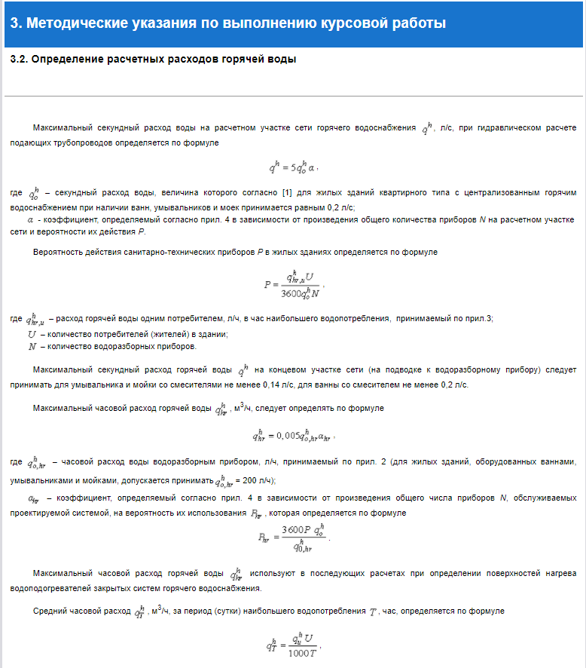
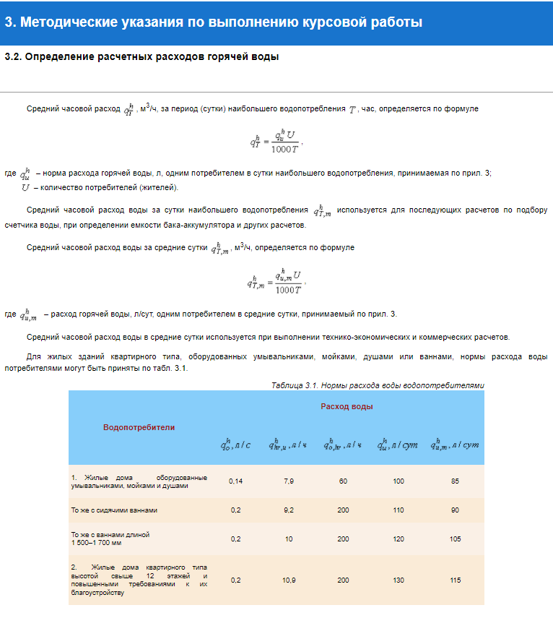
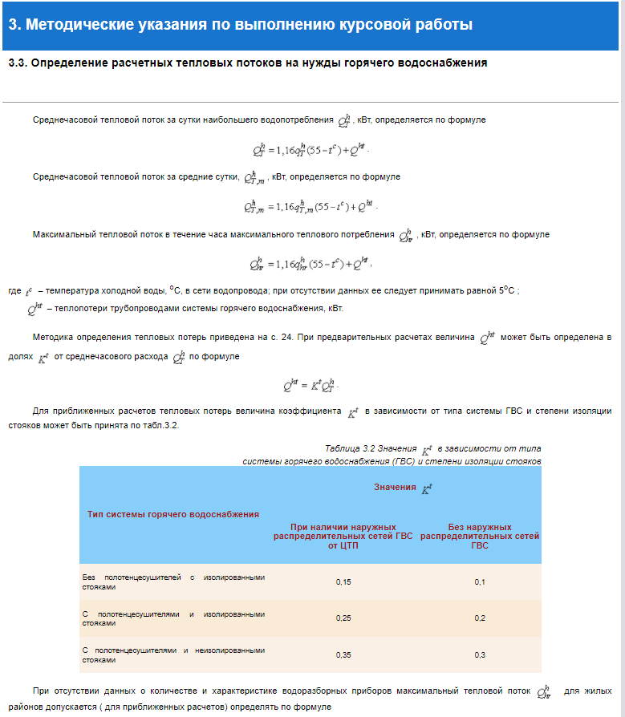
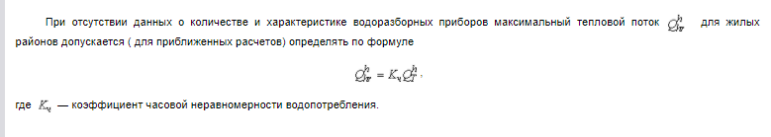
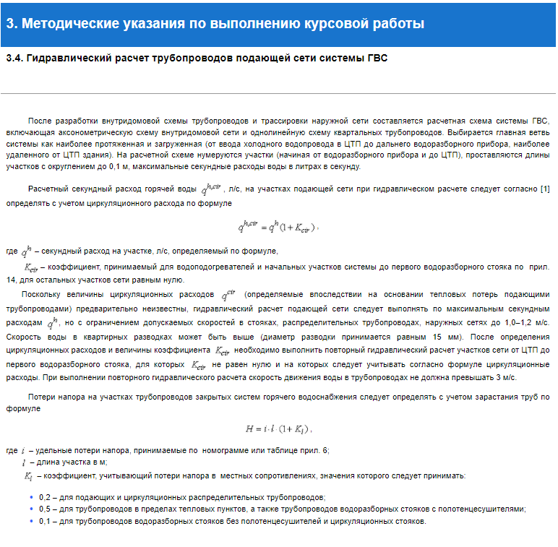
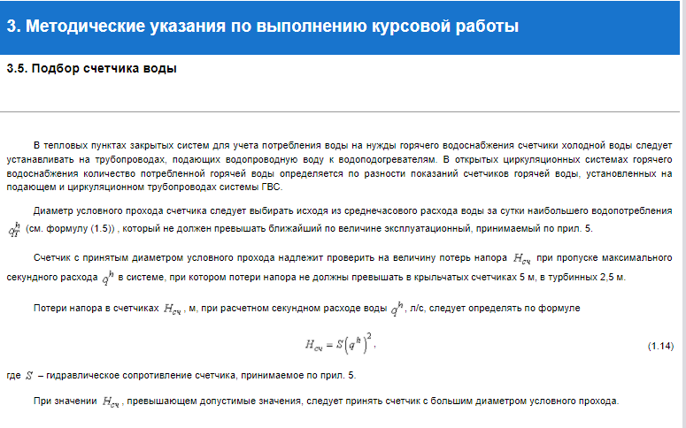
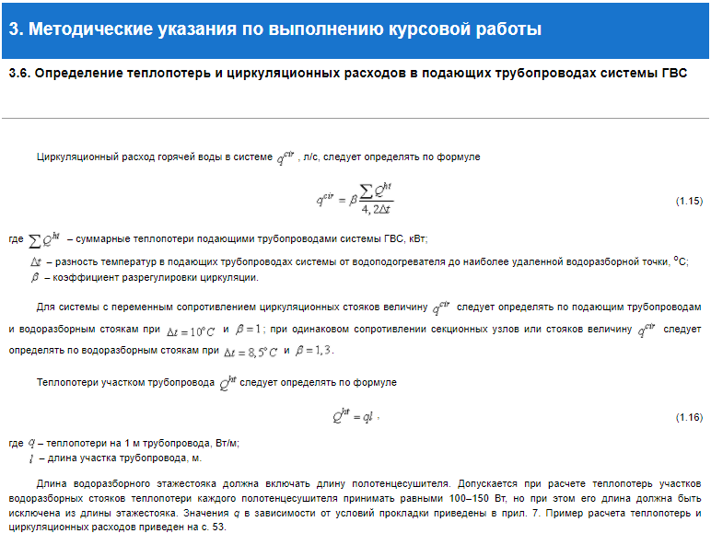
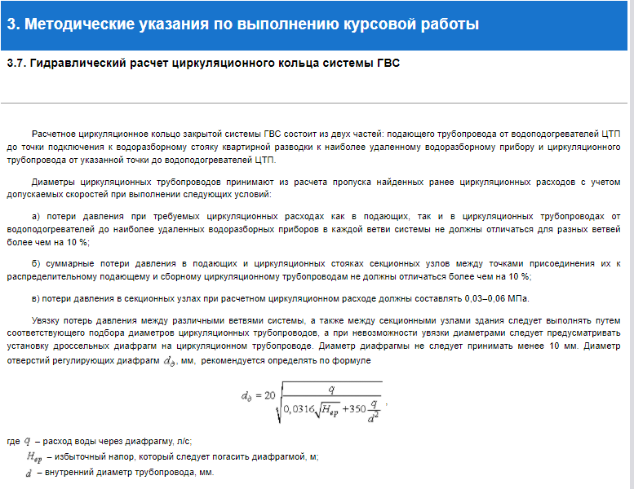
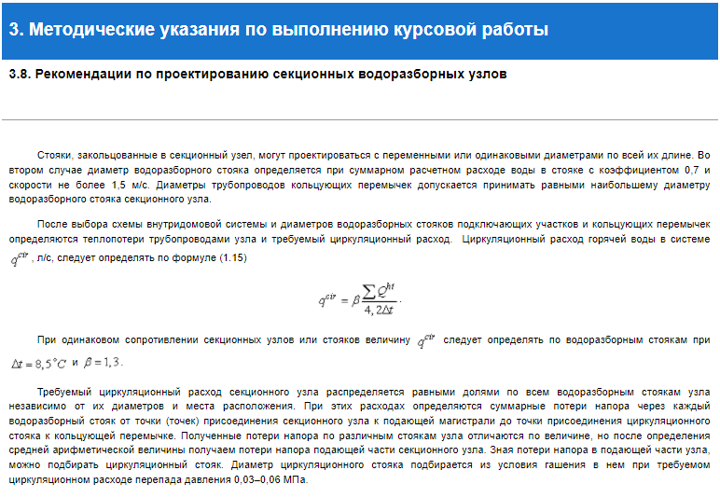
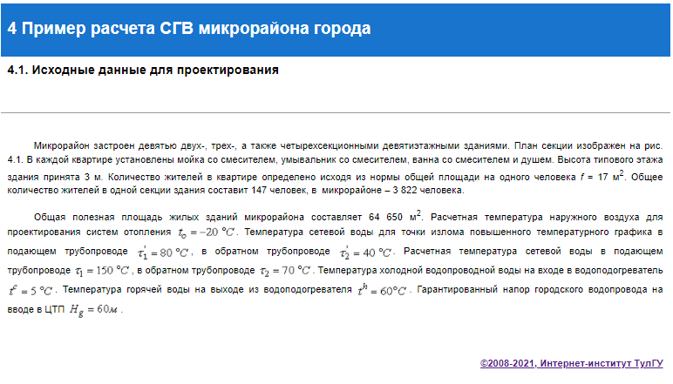
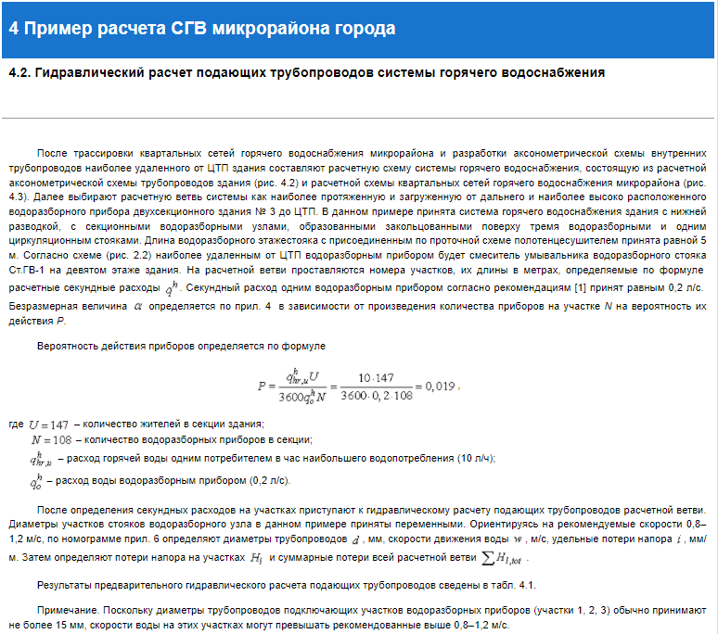
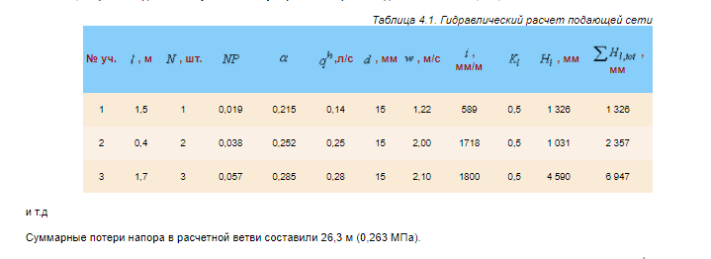
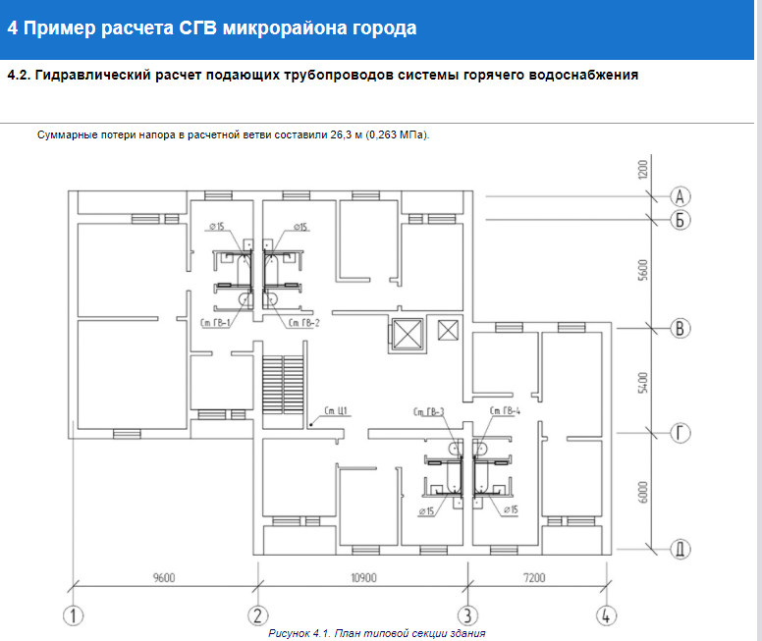
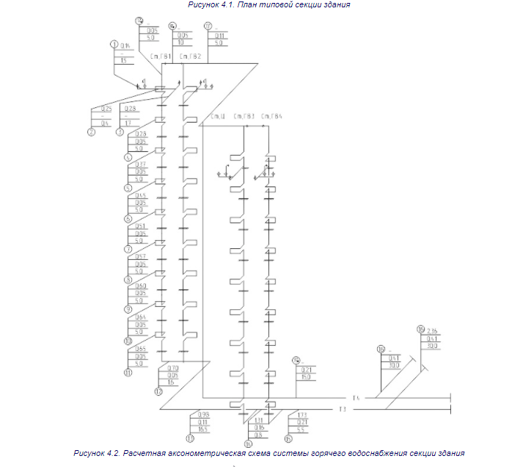
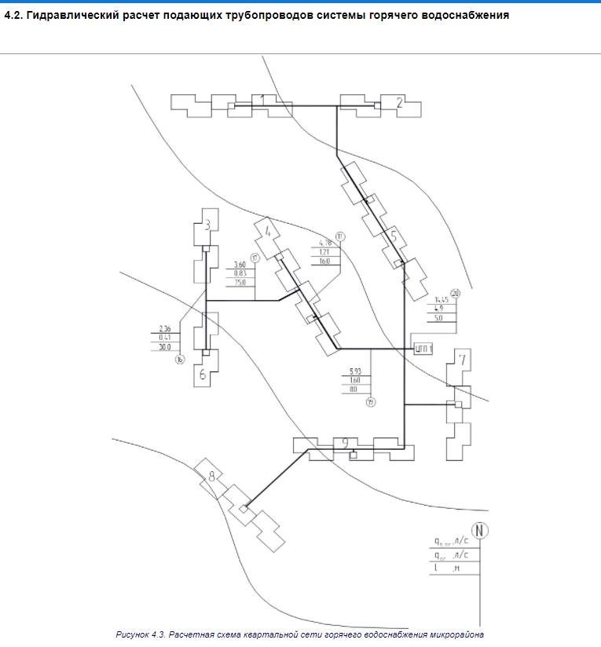
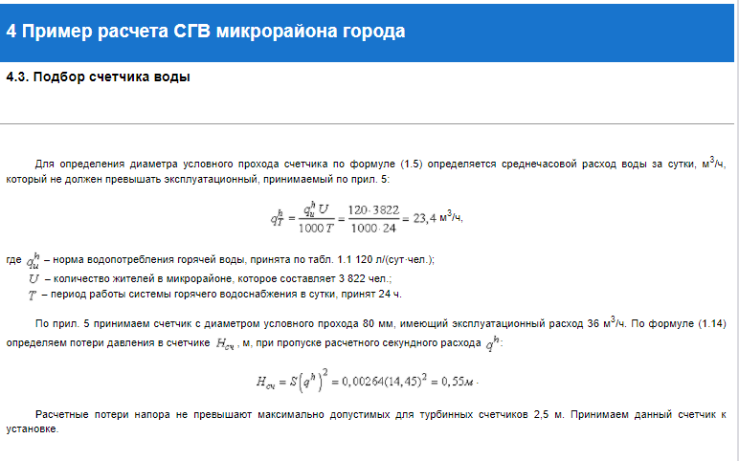
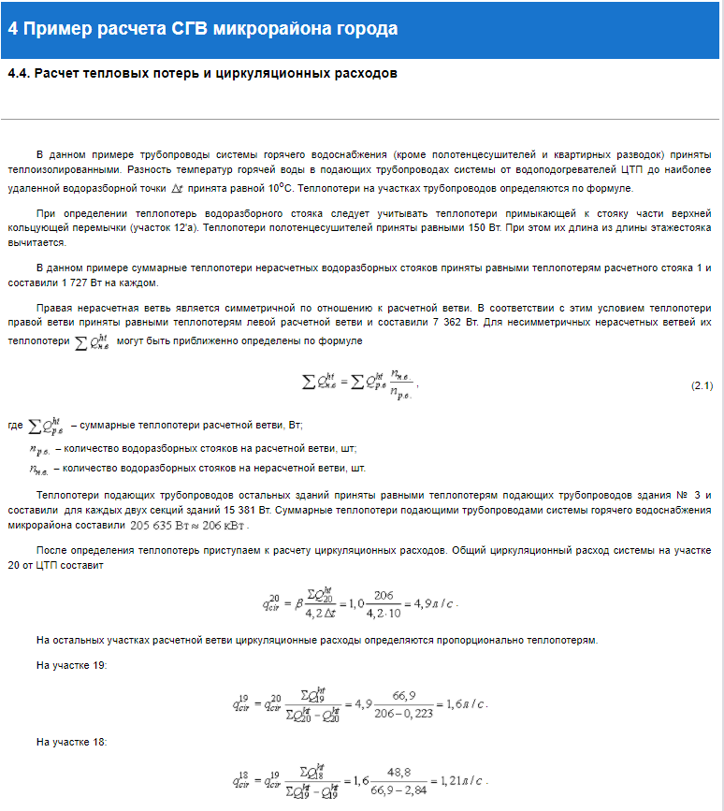
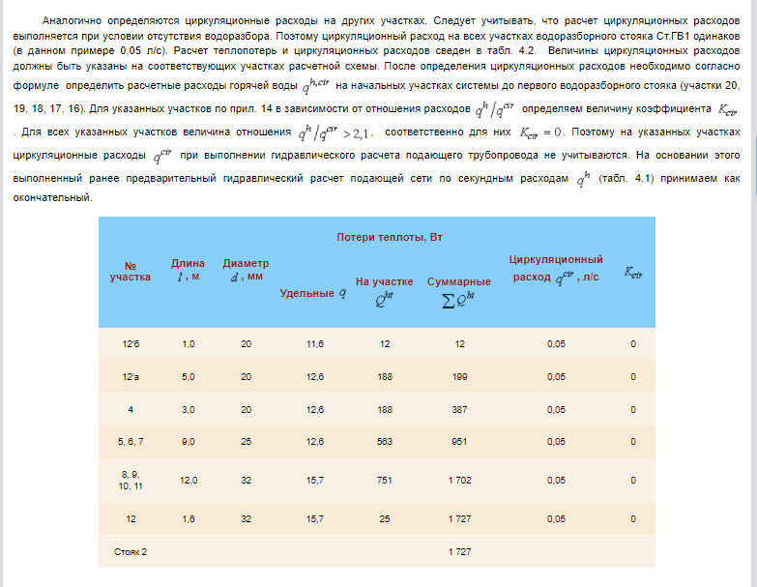
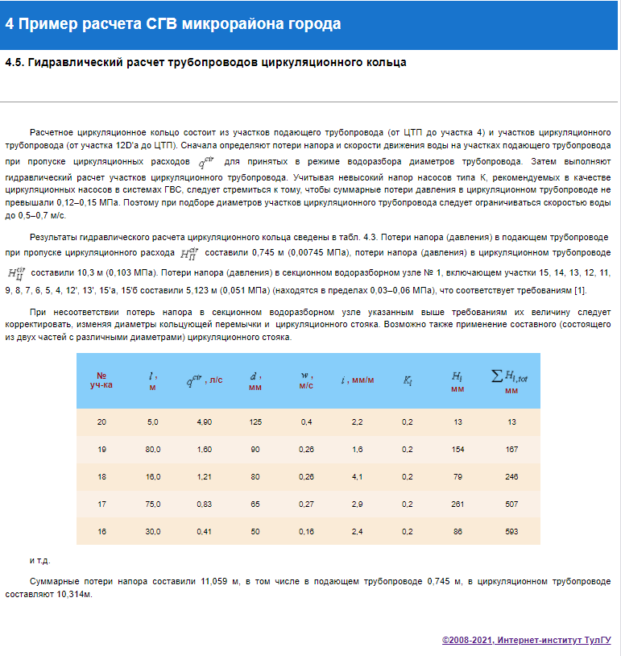

Литература

- СНиП 2.04.01-85*. Внутренний водопровод и канализация зданий / Минстрой России. – М.: ГУП ЦПП, 2003. – 60 с.
- СНиП 41-02-2003. Тепловые сети / Госстрой России. М.: 2003.– 50 с.
- СП 41-101-95. Проектирование тепловых пунктов Минстрой России. – М.: ГУП ЦПП, 1997. – 79 с.
- Внутренние санитарно-технические устройства. Ч, 2. / Под ред. И. Г. Староверова и Ю. И. Шиллера. – М.: Стройиздат, 1990. – 247 с.
- Повышение эффективности работы систем горячего водоснабжения / Н. Н. Чистяков, М. М. Грудзинский, В. И. Ливчак, и др. – М.: Стройиздат, 1988. – 314 с.
- Апарцев М. М. Наладка водяных систем централизованного теплоснабжения. – М.: Энергоатомиздат, 1983. – 204 с.
- Водяные тепловые сети: Справочное пособие по проектированию / И. В. Беляйкина, В. П. Витальев, Н. К. Громов и др.; Под ред. Н. К. Громова, Е. П. Шубина. – М.: Энергоатомиздат, 1988. – 376 с.
- Копко В. М., Зайцева Н. К., Базыленко Г. И. Теплоснабжение. –Минск: Высшая школа, 1985. – 139 с.
- Соколов Е. Я. Теплофикация и тепловые сети. – М.: Изд-во МЭИ, 2001. – 472 с.
- Справочник по наладке и эксплуатации водяных тепловых сетей / В. И. Манюк, Я. И. Каплинский, Э. Б. Хиж и др. – М.: Стройиздат, 1988. – 215 с.
- Теплоснабжение / Ионин А. А. и др. – М.: Стройиздат, 1982. –336 с.
- Теплоснабжение / Козин В. Е. и др. – М.: Высшая школа, 1980. – 408 с.
- Витальев В. П., Николаев В. П., Сельдин Н. Н. Эксплуатация тепловых пунктов и систем теплопотребления. – М.: Стройиздат, 1988. – 623 с.
- Энергосбережение в системах теплоснабжения, вентиляции и кондиционирования воздуха / Л. Д. Богуславский, В. И. Ливчак, В. П. Титов и др. – М.: Стройиздат, 1990. – 624 с.

©2008-2021, Интернет-институт ТулГУ

